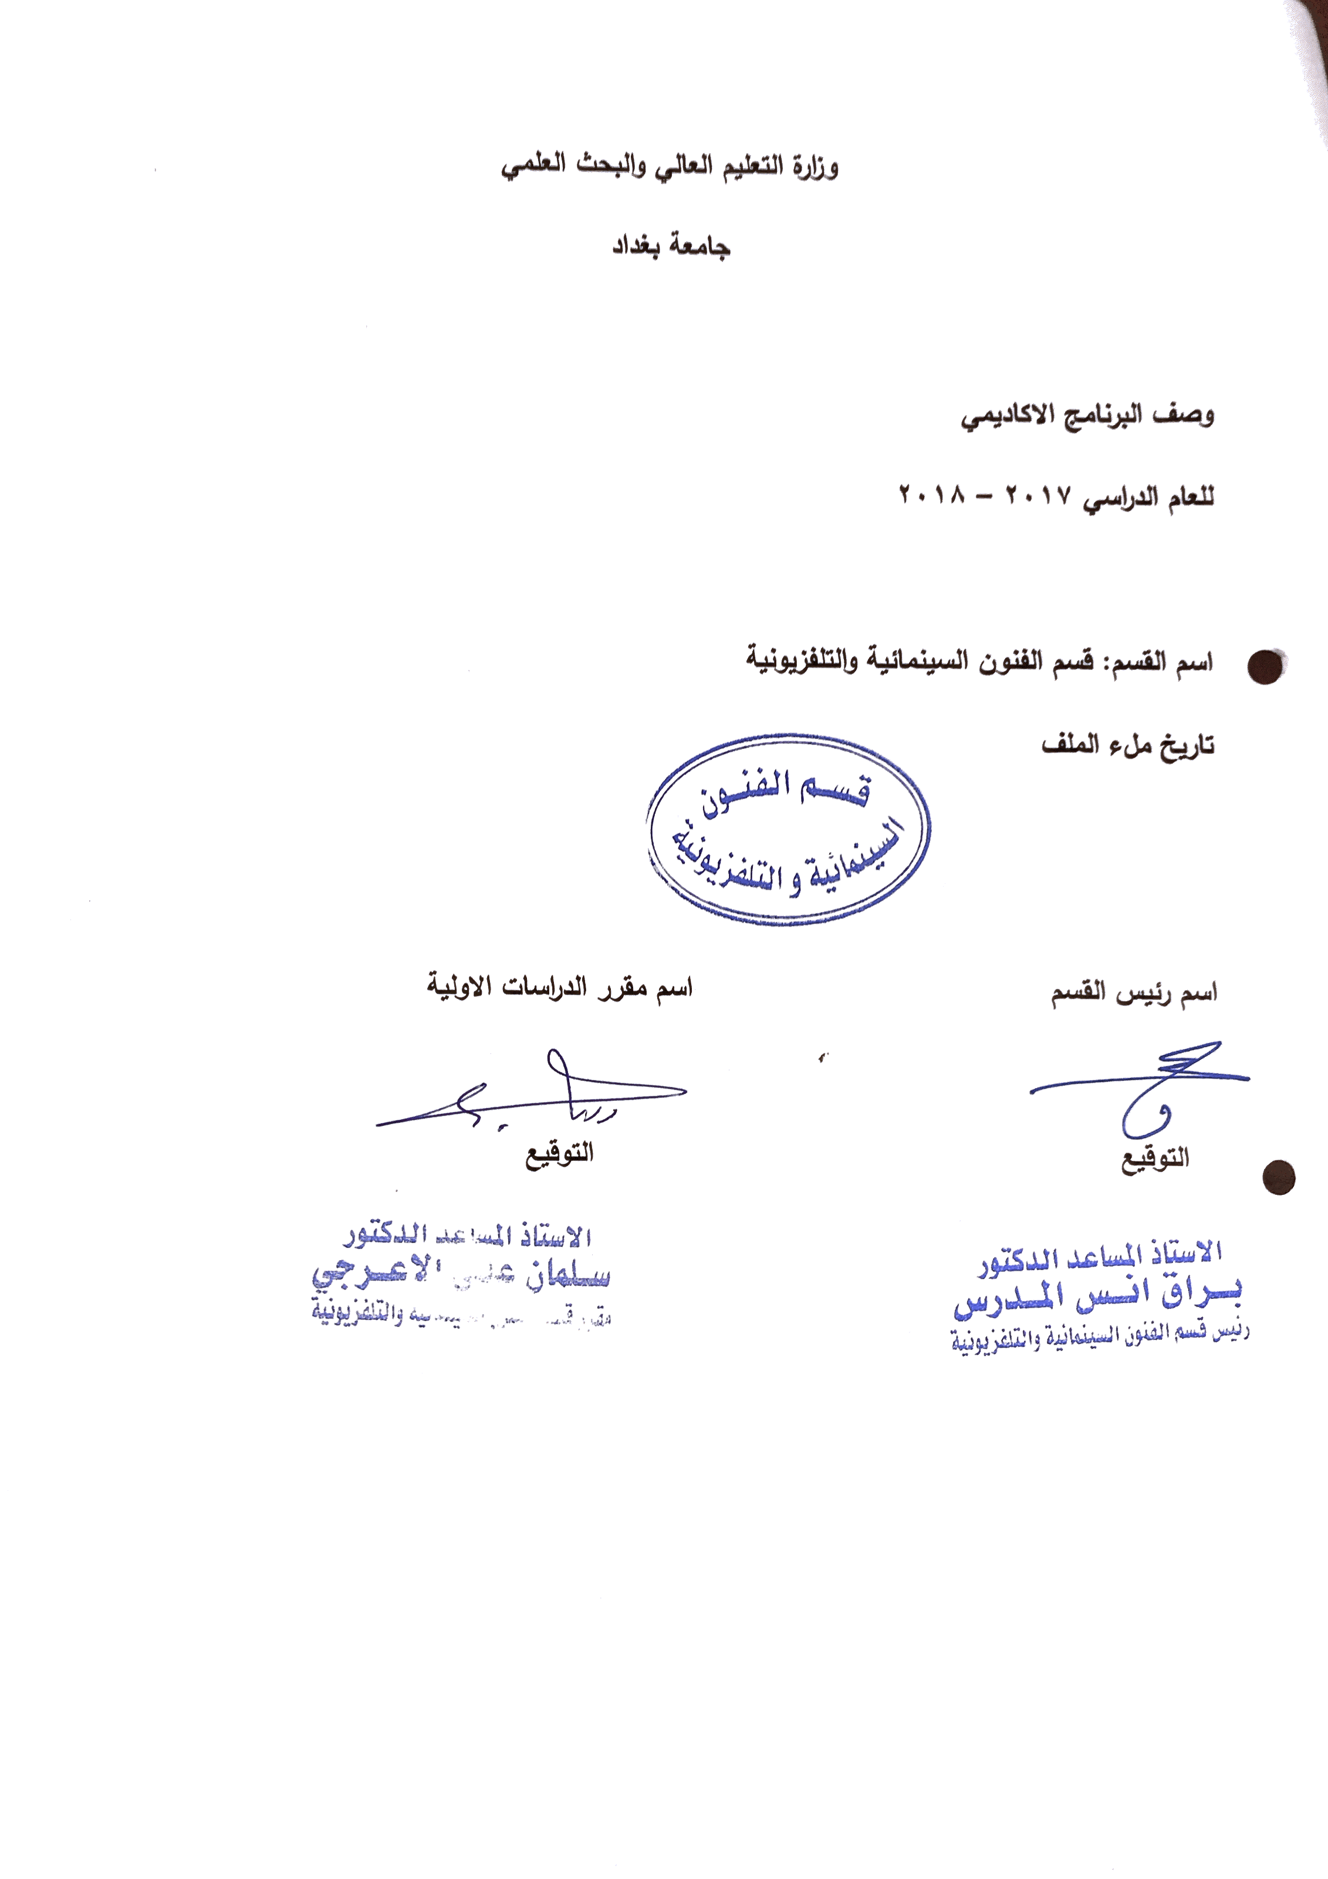
وصف تصميم المنطق الرقمي
مراجعة اداء مؤسسات التعليم العالي ((مراجعة البرنامج الاكاديمي))

وصف المقرر
يوفر وصف المقرر هذا الانجاز مقتضيا لاهم خصائص المقرر ومخرجات التعلم المتوقعة من الطالب تحقيقها مبرهنا عما اذا كان قد حقق الاستفادة من فرص التعلم المتاحة، ولابد من الربط بينها وبين الوصف البرنامج

- المؤسسة التعليمية | كلية الفنون الجميلة
- القسم الجامعي / المركز | الفنون السينمائية والتلفزيونية
- اسم / رمز المقرر | سيناريو المسلسل الروائي
- اشكال الحضور المتاحة | طلبة الدراسة الصباحية والمسائية
- الفصل / السنة | المرحلة الثالثة/فرع السيناريو
- عدد الساعات الدراسية (الكلي) | 120 ساعة
- تاريخ اعداد هذا الوصف | 2018-2019
- اهداف المقرر | تعليم الطلبة المهارات الاساسية التخصصية لكتابة السيناريو والاساليب والطرق المتبعه لانتاج نص متخصص للسينما والتلفزيون واشتماله على العناصر الاساسية للغة الصورية في الوسيط المرئي والاستناد الى المهارات الادبية للكتابة وبناء القصة بشكل محكم ابتداءا من الفكره وصولا الى السيناريو الادبي ثم السيناريو التنفيذي الذي يتوجب على كل طالب كتابته كمنجز نهائي

9. مخرجات المقرر وطرائق التعليم والتعلم والتقييم
- الاهداف المعرفية: تعليم الطلبة على كيفية استثمار ماتعلموه سابقا في الكتابة الادبية لتحويلها الى كتابة سيناريو متخصص في السينما والتلفزيون

- الاهداف المهارتية الخاصة بالمقرر
شروحات نظرية لكل مفرده اسبوعية واجراء تطبيق عملي لها على شكل تمارين وواجبات صفية ومنزلية وعروض لافلام عالية المستوى من حيث الشكل والمضمون لتطوير وترسيخ هذه المهارات
طرائق التعليم والتعلم: استخدام عرض الشرائح تقديم الماده النظرية والمناقشة المباشرة لها مع اتاحة الوقت للاسئلة وتقديم الاجابة بما يكفل ايضاح ماهو غامض من هذه المادة وتعويد الطلبة على الممارسة العملية المستمرة للكتابة وتحويلها الى عادة راسخة في اذهانهم وتشخيص نقاط القوه والضعف واعادتها الى الطلبة لتصحيح الاخطاء
طرائق التقييم:1-امتحان سريع بمعدل اربع امتحانات توزع على الفصلين
2-امتحان نظري شامل بواقع امتحانين لكل فصلين
3-امتحان عملي اسبوعي تطبيقي لكل مفردة تخصص له درجة للتقييم
ج – الاهداف الوجدانية والقيمية
ج 1

طرائق التعليم والتعلم

طرائق التقييم

د- المهارات العامة والتأهيلية المنقولة (المهارات الاخرى المتعلقة بقابلية التوظيف والتطور الشخصي)
تقسيم الطلبة الى مجموعات متساويه عدديا وتكليفهم بواجبات عملية تطبيقية وفرز الفاعلين منهم وغير الفاعلين ومحاولة الوصول الى مستوى متقارب بينهم

10. بنية المقرر

الاسبوع | الساعات | مخرجات التعلم المطلوبة | اسم الوحدة / المساق او الموضوع | طريقة التعليم | طريقة التقييم
 | 4 |  | ماهو السيناريو الروائي وماهي خصائصه | محاضرة نظرية | تقديم اسئلة وبيبرات
 | 4 |  | ماهيه مواصفات كاتب السيناريو | محاضرة نظرية | تقديم اسئلة وبيبرات
 | 4 |  | الفكرة الاساسية والموضوع | محاضرة نظرية | تقديم اسئلة وبيبرات
 | 4 |  | السؤال الافتراضي(ماذا يحدث لو؟) | محاظرة تطبيقية | تطبيقات عملية
 | 4 |  | تمارين تطبيقية على ايجاد افكار اساسية وتطويرها | محاظرة تطبيقية | تطبيقات عملية
 | 4 |  | معالجة الفكرة أ-تحديد بؤرة الحدث الدرامي  ب-تجسيد القصة | محاضرة نظرية | تقديم اسئلة وبيبرات
 | 4 |  | المعالجة الدرامية أ-وضع الخطوط الاساسية لخلفية الاحداث  ب-تأسيس عناصر الحكاية | محاضرة نظرية | تقديم اسئلة وبيبرات
 | 4 |  | رسم الشخصيات وابعادها الشكلية والنفسية والاجتماعية | محاضرة نظرية | تقديم اسئلة وبيبرات
 | 4 |  | كشف وبناء الشخصيات أ-الحياة الداخلية للشخصية  ب-الحياة الداخلية الشخصية | محاظرة تطبيقية | اسئلة مباشرة وتمرين
 | 4 |  | الصراع في السيناريو أ- تفاعل الشخصية مع نفسها  ب-تفاعل الشخصية الاساسية مع الشخصيات الاخرى | محاضرة نظرية | اسئلة مباشرة وبيبرات
 | 4 |  | المظاهر الخارجية للشخصية أ-الانطباع السائد  ب- التعبير المميز | محاضرة تطبيقه | اسئلة مباشرة وتمرين
 | 4 |  | المظاهر الداخلية للشخصية أ-وجهة النظر  ب-الموقف السائد  ج- الاهتمامات | محاضرة نظرية | اسئلة مباشرة وبيبرات
 | 4 |  | رسم المواقف الدرامية | محاضرة نظرية | اسئلة مباشرة وبيبرات
 | 4 |  | كيفية التخطيط لتتابع المشاهد  أ-المشاهد الرئيسية  ب- الحدث المتوازي  ج-مشاهد التخفيف | محاظرة تطبيقية | تطبيقات عملية
 | 4 |  | التطوير الداخلي للمشاهد  أ-تدفق المشهد  ب-تحريك المشهد للحكاية  ج-طريقة عرض المشهد | محاضرة نظرية | اسئلة وبيبرات
 | 4 |  | تمارين تطبيقية | تمارين تطبيقية | تمارين تطبيقية
 | 4 |  | الحبكة  ا-الترتيب المنطقي والسببي  ب-الترتيب الزمني | محاظرة نظرية | اسئلة مبائرة
 | 4 |  | انماط الحبكة  أ-السببية الحدثية  ب-السببية السايكولوجية  ج-السببية الفلسفية  د-الفنتازيا | محاظرة نظرية | اسئلة مباشرة
 | 4 |  | فن المواجهة  أ-الصراع  ب-الاهداف  ج-المطبات  د-الكارثة | محاظرة نظرية | اسئلة مباشرة
 | 4 |  | فن الانتقال  أ-المأزق  ب-رد الفعل  ج-القرار | محاضرة نظرية | اسئلة مباشرة
 | 4 |  | التأسيس والعرض  أ-جعل مكونات السيناريو واضحة  ب-تزويد المشاهد بالمعلومات  ج-الربط بين العرض والحدث | محاضرة نظرية+تطبيقية | اسئلة مباشرة وتمرين
 | 4 |  | البناء الزمني للسيناريو  - الزمن المادي  - الزمن الدرامي  - الزمن النفسي | محاضرة نظرية | اسئلة وامثلة
 | 4 |  | الايقاع  أ-تنظيم الاثارة والقبول  ب-تنظيم الفواصل والسرعة | محاضرة نظرية | اسئلة مباشرة وامثلة
 | 4 |  | تقنية كتابة الحوار  أ-وظائف الحوار  ب-تتابع الحوار | محاضرة نظرية+تطبيقية | اسئلة مباشرة وامثلة
 |  |  | تمارين تطبيقية | تمارين تطبيقية | تمارين تطبيقية
 |  |  | متابعة كتابة السيناريو المطلوب من الطالب | عملي | عملي
 |  |  | امتحان فصلي | امتحان فصلي | امتحان فصلي
11. البنية التحية:قاعة المحاظرات+السبورة الذكية +جهاز عرض

- الكتب المقررة المطلوبة | السيناريو للسينما، فن السيناريو ، الكتابة السينمائية
- المراجع الرئيسية (المصادر): | فهم السينما ،اللغة السينمائية ،المعجم السينمائي
أ. الكتب والمراجع التي يوصي بها : | فن الكتابة القصة السينمائية السيناريو التلفزيوني + السيناريوهات العالمية والعربية والعراقية
ب. المراجع الالكترونية، مواقع الانترنيت: | مجلات العلمية المتخصصة في السينما ، مجلة الاكاديمي ، دوريات المختصة بالسيناريو
12- خطة تطوير المقرر الدراسي
12. خطة تطوير المقرر الدراسي:

12. خطة تطوير المقرر الدراسي:

12. خطة تطوير المقرر الدراسي:

